|  |
| --- |

**Documento de Requisitos Empresariales**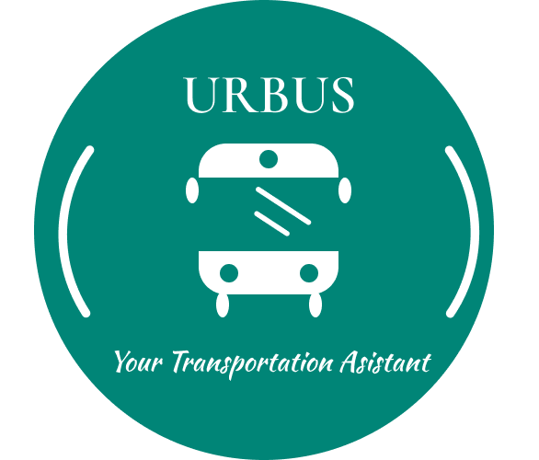

**Proyecto: UrBus**

**Integrantes:**

**Cadena Jeremy**

**Riascos Erick**

**Tiamba Henry**

**Valarezo Andres**

**Risueño Santiago**

|  |  |  |
| --- | --- | --- |

# Información General

## Ámbito de la Iniciativa

UrBus se centra en el desarrollo de un aplicativo móvil que facilite la navegación y el transporte en la ciudad de Cuenca. La aplicación permitirá a los usuarios buscar y acceder fácilmente a información actualizada sobre las rutas de autobuses existentes en una ubicación específica. El objetivo es reducir los tiempos de espera y los problemas de transporte al proporcionar a los usuarios una forma eficiente de planificar sus viajes en el transporte público.

## Motivación

## *Define las motivaciones para llevar a cabo este proyecto. Se define a partir del ¿Porqué? ¿Por qué lo hacemos?*

Crear una mejor información para los usuarios que se movilizan diariamente en las diferentes ciudades urbanas. Facilitar su movilización y evitar fatigas en el tráfico en la medida de lo posible.

## Contexto de la situación actual

En la ciudad de Cuenca, actualmente existen diversas rutas de autobuses que conectan diferentes áreas y localidades. Sin embargo, la información sobre estas rutas puede ser fragmentada y poco accesible para los usuarios. Esto puede resultar en dificultades para planificar los viajes en transporte público, lo que a su vez genera tiempos de espera prolongados y problemas de transporte.

UrBus busca abordar estos desafíos al proporcionar una aplicación móvil que ofrezca información completa y actualizada sobre los tiempos aproximados y las rutas de autobuses existentes. Al mejorar la accesibilidad y la precisión de la información, se espera reducir el tiempo de espera y los problemas de transporte, brindando a los usuarios una herramienta eficaz para planificar sus viajes en transporte público de manera más eficiente y cómoda.

## Antecedentes

Los usuarios del transporte público se enfrentaban a diversos desafíos al planificar y realizar sus viajes. La falta de información actualizada, la dificultad para acceder a las rutas y horarios, así como la ausencia de orientación en tiempo real, eran problemas comunes que afectan la eficiencia y la comodidad de los desplazamientos en transporte público.

En muchos casos, los usuarios tenían que depender de fuentes de información dispersas, como carteles en las paradas de autobús, sitios web de compañías de transporte o aplicaciones generales de navegación, que no siempre proporcionaban datos precisos y completos. Además, la falta de personalización y la incapacidad para adaptar la información a las necesidades individuales de los usuarios dificultan aún más la experiencia de navegación.

Los avances en la tecnología móvil y la disponibilidad de datos en tiempo real han abierto nuevas oportunidades para mejorar la experiencia del transporte público. Aplicaciones como UrBus han surgido como soluciones para abordar los problemas existentes y brindar a los usuarios una experiencia más intuitiva y personalizada.

Con el uso de tecnología de geolocalización, bases de datos actualizadas y algoritmos de enrutamiento eficientes, UrBus puede proporcionar a los usuarios información precisa y en tiempo real sobre las rutas disponibles, los horarios de llegada de los vehículos y los lugares de interés cercanos. Además, la capacidad de personalizar la información según las preferencias individuales del usuario, como recomendaciones de lugares que se encuentra dentro de la ruta de transporte, mejora aún más la experiencia de navegación.

## Existencia de aplicaciones similares

## Google maps: Google Maps es un servicio en línea que proporciona mapas interactivos y una variedad de funciones relacionadas con la ubicación. Es una aplicación de cartografía y navegación desarrollada por Google que permite a los usuarios explorar mapas detallados de prácticamente cualquier lugar en el mundo. Google Maps utiliza tecnología de imágenes satelitales, mapas vectoriales y datos de ubicación recopilados de diversas fuentes para ofrecer una visión precisa y actualizada del mundo. Permite a los usuarios buscar direcciones específicas, encontrar lugares de interés, obtener indicaciones para llegar a destinos, explorar imágenes de calles con Google Street View y mucho más. Además de la navegación básica, Google Maps ofrece funciones adicionales como información del tráfico en tiempo real, estimaciones de tiempo de viaje, rutas alternativas, búsqueda de empresas locales, reseñas y calificaciones de lugares, horarios de transporte público y mapas personalizados que los usuarios pueden crear y compartir.

## Moovit: Moovit es una aplicación móvil y una plataforma de planificación de viajes en transporte público. Fue adquirida por Intel en 2020 y ahora forma parte de la familia de aplicaciones de Mobileye, una subsidiaria de Intel. Moovit está diseñada para ayudar a los usuarios a navegar por el sistema de transporte público de manera eficiente y sencilla. La aplicación de Moovit ofrece información en tiempo real sobre rutas de autobús, tren, metro, tranvía y otros medios de transporte público en más de 3,200 ciudades de todo el mundo. Utiliza datos actualizados de las empresas de transporte y de los usuarios para proporcionar horarios precisos de llegada y salida, así como también información sobre retrasos, interrupciones y cambios de ruta. Además de la información sobre horarios y rutas, Moovit también ofrece una serie de características útiles. Puedes planificar tu viaje ingresando tu ubicación actual y tu destino, y la aplicación te mostrará las diferentes opciones de transporte público disponibles, incluyendo rutas, paradas y transbordos necesarios. También puedes recibir notificaciones en tiempo real sobre retrasos en tu ruta y cambios en el servicio.

## 

* 1. **UrBus versus apps existentes**

Enfoque local: UrBus se centra exclusivamente en las ciudad de Cuenca, siendo esta una ciudad con alta concurrencia turística, UrBus permitirá tener un conocimiento profundo de las rutas de autobús locales, horarios y condiciones del tráfico. Esto garantiza una información más precisa y relevante para los usuarios.

Función de navegación especializada: A diferencia de Moovit y Google Maps, UrBus se enfocará en ofrecer una función de navegación específicamente diseñada para el transporte público en la ciudad de Cuenca. Esto incluirá instrucciones paso a paso para llegar a la parada de autobús y al destino final, considerando las peculiaridades de las rutas y las paradas.

Personalización y perfiles de usuario: UrBus ofrecerá la opción de crear perfiles de usuario personalizados, lo que permitirá a los usuarios guardar rutas favoritas, establecer preferencias de transporte y recibir recomendaciones adaptadas a sus necesidades individuales.

Interfaz intuitiva y fácil de usar: UrBus se destaca al ofrecer una interfaz de usuario intuitiva y fácil de usar, diseñada específicamente para mejorar la experiencia de navegación y transporte en la ciudad de Cuenca. Se buscará minimizar la complejidad y maximizar la facilidad de uso para los usuarios.

* 1. **Estándares y certificación**

Es fundamental cumplir con algunos requisitos y obtener las certificaciones necesarias, como las que se enumeran a continuación, para garantizar la excelencia y confiabilidad de UrBus.

* Estándares de seguridad de datos: para proteger la información privada de los usuarios, UrBus debe seguir las mejores prácticas y estándares de seguridad de datos.
* Estándares de usabilidad y accesibilidad: para asegurarse de que la aplicación UrBus sea fácil de usar y esté abierta a todos los usuarios, debe cumplir con los estándares de usabilidad y accesibilidad.
* Certificaciones de calidad: la adquisición de certificaciones en áreas como ISO 9001:2015 puede mostrar a los clientes que UrBus se compromete a proporcionar bienes y servicios de alta calidad.
* Cumplimiento normativo: es esencial asegurarse de que UrBus cumpla con todas las leyes y normas pertinentes relacionadas con el transporte público y la prestación de servicios de información.
* Integración con los sistemas existentes: El hecho de que Cuenca cuente con plataformas o sistemas de transporte no minimiza la importancia de garantizar la interoperabilidad y la integración efectiva para UrBus.
  1. **Proveedores**
* Proveedores de datos de rutas de autobuses: UrBus deberá establecer colaboraciones con la empresa de transporte público de Cuenca para obtener acceso a datos actualizados sobre las rutas de autobuses. Esto implica negociar acuerdos para obtener la información necesaria, incluyendo detalles de las rutas, paradas, horarios y cualquier cambio o actualización relevante.
* Proveedores de servicios de mapas y geolocalización: Para ofrecer la función de navegación y seguimiento de rutas, UrBus necesitará integrar servicios de mapas y geolocalización para garantizar la precisión y confiabilidad de la funcionalidad de navegación..
* Proveedores de servicios en la nube: UrBus podría requerir servicios en la nube para alojar su infraestructura tecnológica, como servidores, almacenamiento de datos y servicios de respaldo.
* Proveedores de seguridad informática: Dado que UrBus maneja información de los usuarios como correo y contraseñas, puede ser necesario contar con servicios de seguridad informática para proteger la aplicación y los datos.

## Exposición del problema a resolver

*¿Qué problemas me genera? Descripción de la situación o problema que espera resolverse al implementar la iniciativa*

## Problema general

El problema general que abordará UrBus es la falta de una experiencia de navegación intuitiva y personalizada para los usuarios al utilizar el transporte público en la ciudad. Los usuarios enfrentan dificultades para obtener información precisa y actualizada sobre rutas, tiempos de llegada y lugares de interés cercanos, lo que puede afectar su eficiencia y satisfacción al viajar.

## Problema específico

* El problema específico que abordará UrBus es la falta de una aplicación móvil que brinde a los usuarios una experiencia intuitiva y personalizada al utilizar el transporte público en la ciudad.
* Los usuarios carecen de una herramienta eficiente y confiable que les proporcione información en tiempo real sobre las rutas disponibles, los horarios de llegada de los vehículos y los lugares de interés cercanos a su destino final. Esto dificulta su capacidad para planificar y realizar viajes de manera eficiente, lo que puede llevar a retrasos, confusiones y una experiencia general insatisfactoria.

## Objetivo

Ayudar a la movilidad en el transporte público mediante la creación de UrBus como un compañero esencial para los usuarios que deseen realizar turismo o viajar eficientemente en transporte público proporcionando información y recomendaciones relevantes sobre atracciones turísticas y lugares de interés cercanos a su destino final.

# Descripción general

* 1. **Propuesta de solución**

Para ayudar a la movilidad de los usuarios de transporte público se propone una aplicación móvil que proporciones información acerca de las rutas disponibles en el lugar donde se ubique el usuario tales como horarios de funcionamiento, rutas gráficas en un mapa, mejor ruta para el destino del usuario, añadido a esto con publicidad de lugares de interés aledaños al destino tales como: lugares turísticos, hoteles, restaurantes etc.,

* 1. **Alcance**

La aplicación funcionará únicamente para Cuenca, presentará únicamente lugares publicitados en la respectiva localidad.

* 1. **Fuera de Alcance**

En cuanto a la publicidad de lugares de interés aledaños al destino, la aplicación móvil UrBus solo puede ofrecer información y recomendaciones basadas en datos proporcionados por terceros. No puede garantizar la disponibilidad, calidad o experiencia en estos lugares, ya que esto está fuera de su control.

Además, la aplicación móvil UrBus no tiene control sobre la disponibilidad y precisión en tiempo real de los servicios de transporte público. Si bien se puede proporcionar información actualizada y horarios estimados de llegada basados en datos disponibles, pueden existir circunstancias imprevistas que afecten los servicios, como retrasos, cambios en las rutas o cancelaciones.

* 1. **Supuestos**

Mejor ruta para el destino: La aplicación ofrece sugerencias sobre la mejor ruta para el destino del usuario, considerando factores como la duración estimada del viaje y la disponibilidad de transporte en tiempo real. Sin embargo, se supone que las condiciones del tráfico y los servicios de transporte público se mantienen dentro de un rango esperado y pueden variar en situaciones excepcionales.

Publicidad de lugares de interés: La aplicación muestra publicidad de lugares de interés aledaños al destino del usuario, como lugares turísticos, hoteles y restaurantes. Se supone que esta publicidad se basa en información proporcionada por terceros y que los lugares mencionados están abiertos al público en los horarios indicados. Sin embargo, no se puede garantizar la disponibilidad, calidad o actualidad de los lugares mencionados, ya que pueden estar sujetos a cambios o cierres temporales.

Actualización de horarios: La aplicación móvil UrBus proporciona horarios de funcionamiento de las rutas de transporte público, pero se basa en la información proporcionada por las autoridades competentes. Se supone que estos horarios se actualizan regularmente, pero no se puede garantizar que reflejen cambios de última hora o eventos imprevistos que puedan afectar la disponibilidad y puntualidad de los servicios.

* 1. **Proto / usuarios personas**

Jeremy, el turista: Es un usuario que está visitando la ciudad de Cuenca por primera vez y no cuenta con un auto propio para movilizarse. Como turista hace uso de UrBus para explorar la ciudad y moverse de un lugar a otro. Aprecia la facilidad de uso de la aplicación y la capacidad de encontrar las rutas de autobús más convenientes para llegar a los lugares turísticos populares de la ciudad.

* 1. **Trabajos pendientes**
* Buscar rutas de autobús: Los usuarios deben poder buscar y visualizar las diferentes rutas de autobús disponibles en la ciudad de Cuenca.
* Ver horarios de autobús: Los usuarios deben poder acceder a los horarios de salida y llegada de los autobuses en cada ruta.
* Planificar viajes: Los usuarios deben poder planificar sus viajes seleccionando una ruta de autobús específica, indicando su punto de partida y destino, y ver los horarios disponibles.
* Mostrar mapas de rutas: Los usuarios deben poder ver las rutas de autobús en un mapa interactivo de la ciudad de Cuenca, lo que les permitirá visualizar las paradas de autobús y el recorrido completo de cada ruta.
* Mostrar lugares turísticos cercanos: Los usuarios deben poder ver los lugares turísticos aledaños a cada destino en el mapa, lo que les permitirá planificar su itinerario turístico de manera más conveniente.
* Obtener información adicional: Los usuarios deben poder acceder a información adicional sobre cada lugar turístico, como descripción, horarios de apertura, tarifas y reseñas de otros usuarios.
* Guardar favoritos: Los usuarios deben poder guardar rutas de autobús y lugares turísticos como favoritos para acceder fácilmente a ellos en futuros viajes.
* Recibir notificaciones: Los usuarios deben poder recibir notificaciones sobre cambios en los horarios de autobús, noticias relevantes sobre el transporte público y actualizaciones sobre los lugares turísticos.
* Accesibilidad: La aplicación debe ser accesible para personas con discapacidades visuales o auditivas, proporcionando funciones como lectura de pantalla y subtítulos.
  1. **Investigación atómica de la Experiencias de Usuario**

Experimentos:

* Se pudo analizar que los usuarios tienen algunas necesidades y expectativas en relación a la movilidad en el transporte público para que sea eficiente.
* Se pudo analizar que una aplicación que muestre las rutas y sus horarios sería eficiente y de gran ayuda para el usuario.
* Se visualizó que sería factible recopilar información sobre las rutas y sus horarios para el desarrollo de la aplicación móvil.

Resultados:

* Descubrimos que los usuarios valoran la comodidad y accesibilidad de obtener información en tiempo real sobre las rutas de transporte público.
* Identificamos la necesidad de mostrar de forma clara y visual las rutas en un mapa, junto con los horarios de funcionamiento de las distintas líneas.
* Descubrimos la oportunidad de ofrecer información adicional sobre lugares de interés cercanos al destino del usuario para mejorar su experiencia de viaje.

Perspectivas:

* Los usuarios quieren una aplicación móvil que les proporcione información actualizada y precisa sobre las rutas disponibles en su ubicación actual.
* Visualizar las rutas en un mapa facilita a los usuarios la comprensión y la toma de decisiones.
* La inclusión de publicidad de lugares de interés cercanos puede ser una forma de ofrecer recomendaciones personalizadas y añadir valor al servicio de la app.

Conclusiones o recomendaciones:

* Recomendamos desarrollar una aplicación móvil que ofrezca información detallada sobre las rutas de transporte público, incluyendo horarios de funcionamiento y rutas gráficas en un mapa.
* Sugerimos incorporar una función para recomendar lugares de interés cercanos al destino del usuario, utilizando la publicidad como medio para ofrecer información relevante y personalizada.
* Concluimos que esta aplicación móvil puede mejorar la movilidad de los usuarios del transporte público proporcionándoles información práctica y útil para sus desplazamientos diarios, además de ayudarles a descubrir lugares de interés en su entorno.
  1. **Proceso “tal cual”**

Identificación de la necesidad

* Los usuarios tienen dificultades para obtener información actualizada y precisa sobre las rutas de transporte público en su ubicación actual.
* Es necesario mejorar la experiencia de los usuarios al utilizar el transporte público y proporcionarles información útil sobre los lugares de interés cercanos a su destino..

Obtención de información

* En la actualidad, los usuarios dependen de fuentes de información dispersas, como páginas web de transporte público y carteles en paradas de autobús o estaciones de tren.
* Los usuarios no tienen acceso a información en tiempo real sobre horarios de funcionamiento y rutas específicas de transporte público en su ubicación actual.
* Los usuarios no disponen de una forma cómoda de identificar la mejor ruta para llegar a su destino y explorar los lugares de interés cercanos.

Análisis de los sistemas existentes:

* Se analizan los sistemas de transporte público existentes en la zona, incluidas las agencias de transporte y las empresas operadoras.
* Se evalúa la disponibilidad y accesibilidad de los datos relacionados con las rutas, horarios y paradas del transporte público.
* Se identifican los retos y obstáculos asociados a la recopilación y actualización de la información pertinente.

Evaluación de las necesidades de los usuarios:

* Se realizarán entrevistas y encuestas a una muestra de la población para conocer sus preferencias y necesidades en materia de información sobre rutas de transporte público.
* Se identifican las principales características y funcionalidades que los usuarios desearían tener en una aplicación móvil, como visualización de rutas en un mapa, horarios actualizados y recomendaciones de lugares de interés.

Análisis de la competencia:

* Se investigan otras aplicaciones existentes que ofrecen información similar sobre transporte público y lugares de interés cercanos. Una de ellas es Google Maps, que cuenta con una amplia competencia.
* Se analizan los puntos fuertes y débiles de estas aplicaciones en términos de funcionalidad, usabilidad y precisión de los datos, también se analiza el uso de la publicidad para las empresas que no quieren pagar una gran cantidad de dinero en publicidad.
* Documentación del proceso actual:
* Se documenta el proceso actual de los usuarios para obtener información sobre rutas de transporte público y lugares de interés cercanos.
* Se identifican las fuentes, los medios utilizados y los pasos implicados en la búsqueda de información.
  1. **Proceso a seguir**

Objetivos y resultados deseados

* Proporcionar a los usuarios información precisa y actualizada sobre las rutas de transporte público disponibles en su ubicación actual.
* Facilitar la selección de la mejor ruta para el destino del usuario, teniendo en cuenta factores como el tiempo de viaje, las conexiones y las preferencias del usuario.
* Proporcionar recomendaciones de lugares de interés cercanos al destino, como atracciones turísticas, hoteles y restaurantes, para enriquecer la experiencia del usuario.

Flujo de trabajo

* Cuando los usuarios abran la aplicación móvil, se les pedirá que compartan su ubicación actual o que introduzcan manualmente la información de origen y destino.
* La aplicación muestra las rutas de transporte público disponibles en un mapa junto con los horarios de funcionamiento.
* Los usuarios pueden seleccionar una ruta y obtener instrucciones detalladas sobre las paradas y las conexiones necesarias.
* La aplicación también muestra publicidad relevante de lugares de interés cercanos al destino, en función de la ubicación y las preferencias del usuario.

Posibles mejoras

* Desarrollar una interfaz de usuario intuitiva y fácil de usar que permita a los usuarios navegar y explorar la información de forma eficiente.
* Integrar tecnologías de geolocalización para detectar automáticamente la ubicación actual del usuario y ofrecerle rutas y lugares de interés relevantes.
* Colaborar con agencias de transporte público y otras organizaciones locales para obtener datos actualizados y precisos sobre horarios, rutas y lugares de interés.
* Utilizar algoritmos y sistemas inteligentes para calcular y recomendar la mejor ruta hasta el destino del usuario, teniendo en cuenta variables como el tiempo de viaje y las condiciones del tráfico.

Métricas y controles

* Medir la satisfacción de los usuarios mediante encuestas y comentarios para evaluar la calidad y utilidad de la aplicación.
* Controlar la exactitud de la información proporcionada, incluidos los horarios del transporte público y las recomendaciones turísticas.
* Controlar los KPI relacionados con la adopción de la aplicación, el número de usuarios activos y el nivel de compromiso con las funciones ofrecidas.

Formación y comunicación

* Proporcione formación a los usuarios sobre cómo utilizar la aplicación y aprovechar al máximo sus funcionalidades mediante manuales de usuario e instrucciones de instalación de la aplicación.
* Comunicar de forma clara y eficaz las características y ventajas de la aplicación a los usuarios, destacando las mejoras y funcionalidades añadidas.

Seguimiento y mejora continua

* Recopile y analice periódicamente los comentarios y sugerencias de los usuarios para identificar oportunidades de mejora y realizar actualizaciones de la aplicación.
* Realizar pruebas periódicas de usabilidad para identificar posibles problemas y optimizar la experiencia del usuario.
* Mantener una colaboración activa con las agencias de transporte público y los proveedores de información turística.
  1. **Diagrama de Procesos de Negocio**

*El diagrama de procesos de negocio plantea el entendimiento de la documentación y comunicar el funcionamiento a futuro de este proyecto. De esta manera tendremos un enfoque fijo del desarrollo de UrBus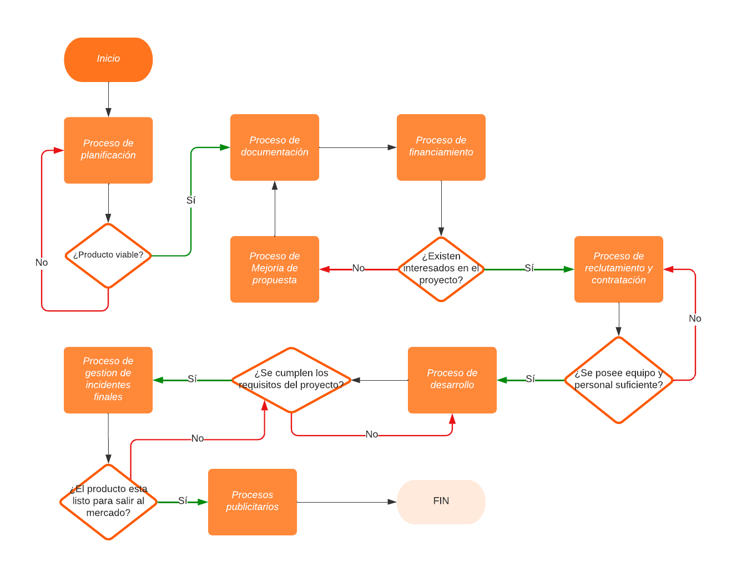*

* 1. **Diagrama de Procesos de la Solución**

*El Diagrama de Procesos representa gráficamente las etapas o pasos involucrados en el funcionamiento de UrBus, desde la búsqueda de rutas de autobuses hasta la entrega de información relevante a los usuarios.***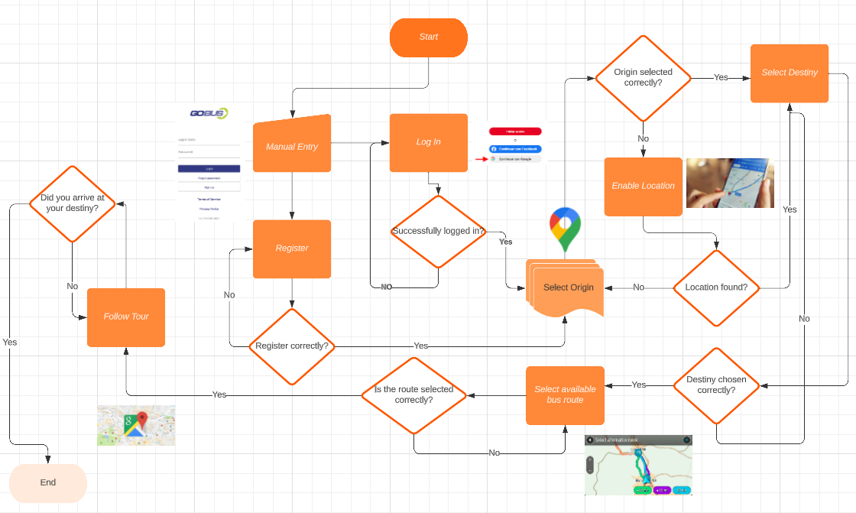**

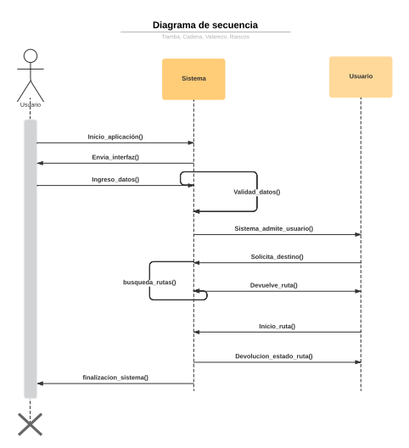

* 1. **Artes Conceptuales**

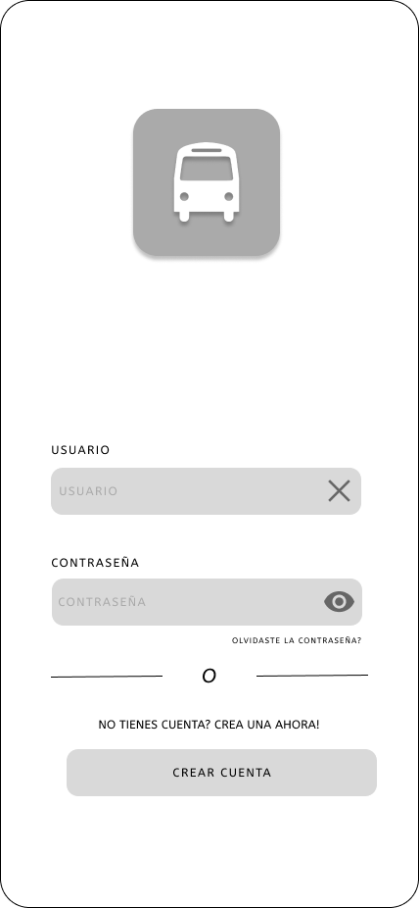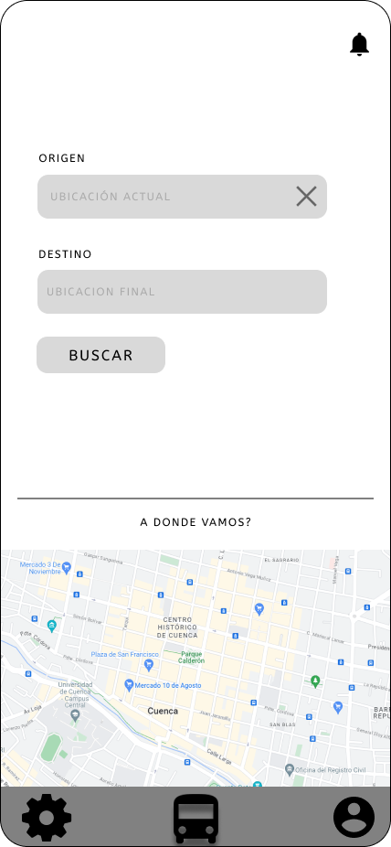

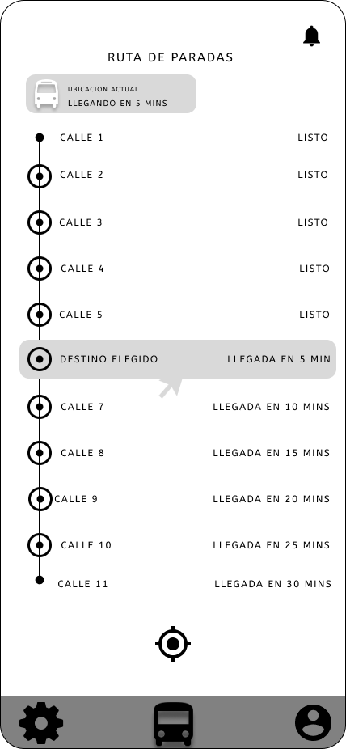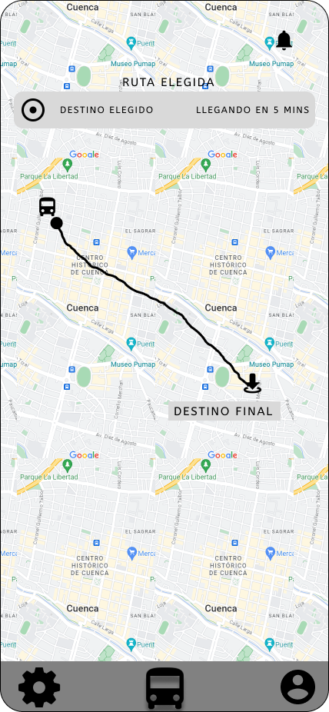

* 1. **Fechas estratégicas**

| **TEMA** | **FECHAS** |
| --- | --- |
| Fecha de inicio del proyecto | 2 de mayo |
| Fecha límite del proyecto | 6 de septiembre |
| Hitos del proyecto | | 31 de mayo | Entrega de documentación | | --- | --- | | 23 de julio | Entrega de mejoras V2 | | 28 de agosto | Producto final | |
| Fechas límite para la entrega de documentación | 31 de mayo |
| Fechas de revisiones o presentaciones | 25 de agosto |
| Fechas de capacitación y lanzamiento | 31 de agosto |

* 1. **Modelo de negocio**

El sistema de rutas de buses Go Buses nos debe permitir visualizar rutas de buses que podemos tomar dependiendo de la dirección de inicio y de destino, otorgando a la vez publicidad sobre lugares o restaurantes turísticos aledaños a la ruta que se ha seleccionado, por lo cual se requieren de varias reglas de negocio que se especifican a continuación:

* Gestión de rutas: El sistema debe permitir la creación, actualización y eliminación de rutas de autobuses. Debe ser posible definir los puntos de inicio y fin de cada ruta, así como las paradas intermedias.
* Horarios: El sistema debe permitir la configuración de horarios de salida y llegada de las rutas habilitadas dentro del aplicativo.
* Gestión de paradas: El sistema debe mantener un registro de las paradas en cada ruta, incluyendo la ubicación geográfica. Debe permitir la adición o eliminación de paradas.
* Espacio de publicidad: El sistema debe ser capaz de gestionar las tarifas de los espacios publicitarios que tendrá dicho lugar turístico o restaurante.
* Integración con otros sistemas: El sistema de rutas de autobuses debe ser capaz de integrarse con otros sistemas, como sistemas de pago electrónico, sistemas de información al público en estaciones o paradas.
* Gestión de daños de rutas: El sistema debe contar con mecanismos para gestionar incidentes o situaciones de emergencia, como accidentes de tráfico, averías de autobuses o cambios de última hora en las rutas.
  1. **Indicador Clave de Desempeño**
* Número de descargas: Mide la cantidad de veces que la aplicación ha sido descargada e instalada en dispositivos móviles o accedida en la web.
* Usuarios activos mensuales (MAU, por sus siglas en inglés): Indica la cantidad de usuarios únicos que interactúan con la aplicación durante un período mensual. Esto puede ayudar a medir la popularidad y la retención de usuarios.
* Tiempo promedio de uso: Mide la duración promedio que los usuarios pasan utilizando la aplicación en cada sesión. Un tiempo de uso más largo puede indicar una mayor satisfacción y compromiso con la aplicación.
* Número de búsquedas de rutas y horarios: Registra la cantidad de veces que los usuarios realizan búsquedas de rutas y horarios de autobuses en la aplicación. Esto muestra el nivel de interés y la utilidad de la función principal de la aplicación.
* Número de interacciones con lugares turísticos: Mide cuántas veces los usuarios exploran los lugares turísticos cercanos, obtienen información adicional o guardan lugares como favoritos. Esto puede indicar el nivel de interés en función de lugares turísticos y la utilidad percibida por los usuarios.
* Nivel de satisfacción del usuario: Puedes realizar encuestas o utilizar herramientas de retroalimentación para medir la satisfacción de los usuarios con la aplicación. Esto te brindará información valiosa sobre la calidad de la experiencia del usuario y áreas de mejora.
* Retención de usuarios: Mide la proporción de usuarios que regresan y utilizan la aplicación con regularidad. Una alta tasa de retención indica que la aplicación está generando valor y fidelidad entre los usuarios.
* Conversiones de viajes planificados: Si tu aplicación permite a los usuarios planificar sus viajes y seleccionar rutas específicas, puedes medir cuántos de estos viajes planificados se convierten en acciones reales, es decir, cuántos usuarios realmente toman esos viajes. Esto te dará una idea de la utilidad y efectividad de la aplicación en la planificación de viajes.
  1. **Preguntas Frecuentes**

1. ¿Cómo puedo buscar una ruta de autobús específica?
2. ¿Dónde puedo encontrar los horarios de los autobuses?
3. ¿Puedo planificar mi viaje seleccionando una ruta de autobús y un punto de partida y destino?
4. ¿Cómo puedo ver las rutas de autobús en un mapa interactivo?
5. ¿Qué lugares turísticos hay cerca de mi destino?
6. ¿Cómo obtengo más información sobre un lugar turístico en particular?
7. ¿Puedo guardar mis rutas de autobús favoritas para acceder rápidamente a ellas en el futuro?
8. ¿Recibiré notificaciones sobre cambios en los horarios de autobús o noticias relevantes sobre el transporte público?
9. ¿La aplicación es accesible para personas con discapacidades visuales o auditivas?
10. ¿Cómo puedo proporcionar comentarios o sugerencias sobre la aplicación?
    1. **Recepción EUTD**

El objetivo principal de este EUTD es definir el plan detallado y sistemático para llevar a cabo las pruebas de usuario en la aplicación de horarios y rutas de autobuses en Cuenca. Estas pruebas tienen como finalidad evaluar la usabilidad, funcionalidad y experiencia general de los usuarios al interactuar con la aplicación.

La aplicación de horarios y rutas de autobuses en Cuenca con lugares turísticos aledaños se desarrolla con el propósito de brindar a los usuarios información precisa y actualizada sobre los horarios, rutas y lugares turísticos en la ciudad de Cuenca, Ecuador. La aplicación tiene como objetivo facilitar la planificación de viajes en transporte público y mejorar la experiencia de los usuarios al proporcionarles información relevante y funcionalidades intuitivas.